附件2：

安徽水利水电职业技术学院机电工程学院简介及毕业生情况

**一、****机电工程学院概况**

安徽水利水电职业技术学院机电工程学院设有机电工程系、电气工程系、自动化系三个教学系和绿色电力与低碳技术研究所、智能控制技术协同创新研究中心。

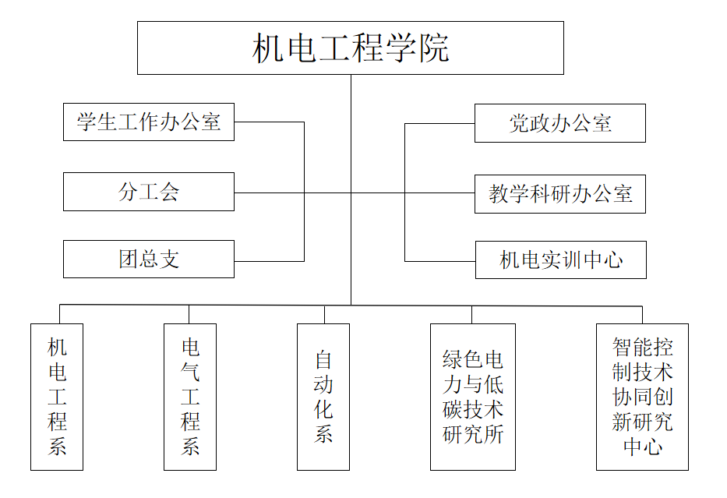

学院开设机电一体化技术、电气自动化技术、工业机器人技术、城市轨道交通机电技术、电力系统自动化技术、供用电技术等6个高职专业，与安徽农业大学联合培养专升本电气工程及其自动化本科专业1个。现有在校本专科学生2500余人。

**二、机电工程学院专业建设**

学院机电一体化技术专业群为安徽省“双高计划”高水平专业群，机电一体化技术专业为国家级示范院校重点建设专业、安徽省服务十大新兴产业特色专业，电气自动化技术专业为省级特色专业。拥有机电一体化技术、电气自动化技术、工业机器人技术、电力系统自动化技术4个省级教学创新团队。

学院为教育部“现代学徒制”试点单位，教育部法国施耐德电气绿色低碳产教融合项目建设单位。拥有省级“电气工程实践教育中心”、省级校企合作生产性共建共享实训基地。建有省级市域产教联合体1个，省级[县域产教融合体](https://jyt.ah.gov.cn/group3/M00/12/10/wKg86mfaeY6AFl3qAAJ-AMRoMb8195.doc" \t "https://jyt.ah.gov.cn/xwzx/tzgg/_blank)1个，并在[合肥市发展和改革委员会](http://www.baidu.com/link?url=JG1ioYraOPWr2tYKwWxa_0jEe3iHIQuwYCW5TvBz_BA8l281RdRVCN0Q69IWVKrD" \t "https://www.baidu.com/_blank)和合肥市教育局的支持下建有合肥高端装备制造行业产教融合共同体（联盟）。

**三、机电工程学院师资队伍**

学院现有教师60余人，副教授及以上职称近20人，博士6人，硕士学历占85%以上，聘有产业教授等校外兼职教师40余人。拥有全国水利职教名师1人，全省优秀教师1人，全国水利职业院校优秀德育工作者1人，省级专业带头人4人，省教坛新秀3人。教师在安徽省教学能力大赛、安徽省课程思政教学竞赛等比赛中获一等奖1次，二等奖2次，三等奖2次，教师近年授权专利二十余项，发表论文二十余篇。

**四、机电工程学院实习实训**

建有电力系统综合实训室、供配电实训室、电气控制、PLC、电力电子、工业机器人等校内实训室20余个，建有校外实习实训基地30余个。近年来学院承担省级以上教科研项目40余项，主动对接安徽省十大新兴产业，在高端装备制造、先进光伏与新型储能、工业自动化等方向做好产教融合和人才培养。

学院积极开展各类技能竞赛和创新创业活动。近5年来，组织学生参加全国职业院校技能大赛、“西门子”杯中国智能制造挑战赛、“挑战杯”全国大学生课外学术科技作品竞赛、安徽省机器人大赛、金砖国家技能大赛等各类竞赛项目，获国家级、省部级奖励70余项，学生的技能水平和创新创业能力稳步提升。

学院与长鑫存储、合力叉车、皖能运检、合肥燃气、合锻智能、合肥长陆、晶科能源、中环水务、科大智能、美亚光电、苏州汇川等企业建立良好的校企合作关系。毕业生就业立足本省，面向国内，在省内院校同类专业中始终名列前茅，毕业生质量得到了用人单位的广泛好评。

**五、机电工程学院毕业生情况**

表1 机电工程学院高职2026届毕业生情况（2025年实习，2026年7月拿毕业证），2025年6月以前可以洽谈校企合作、订单班、学徒制班、现场工程师班等。

|  |  |  |
| --- | --- | --- |
| **序号** | **专业** | **毕业生人数** |
| 1 | 机电一体化技术 | 327人 |
| 2 | 电气自动化技术 | 347人 |
| 3 | 工业机器人技术 | 7人 |
| 4 | 城市轨道交通机电技术 | 61人 |

表2 机电工程学院本科毕业生情况（专升本学生，与安徽农业大学联合培养）

|  |  |  |  |  |
| --- | --- | --- | --- | --- |
| **序号** | **专业** | **年级** | **毕业时间** | **人数** |
| 1 | 电气工程及其自动化 | 2025届 | 2025年7月拿毕业证 | 43人 |
| 2 | 电气工程及其自动化 | 2026届 | 2026年7月拿毕业证 | 97人 |

表3 机电工程学院高职2027届毕业生情况（2024年进校，2026年实习，2027年7月拿毕业证），2025年下半年开始可以洽谈校企合作、订单班、学徒制班、现场工程师班等。

|  |  |  |
| --- | --- | --- |
| **序号** | **专业** | **人数** |
| 1 | 机电一体化技术 | 384人 |
| 2 | 电气自动化技术 | 461人 |
| 3 | 工业机器人技术 | 47人 |
| 4 | 城市轨道交通机电技术 | 48人 |
| 5 | 电力系统自动化技术 | 90人 |
| 6 | 供用电技术 | 59人 |